Приложение 1
1.Художник допустил, ошибку исправь, расставив правильно цифры.
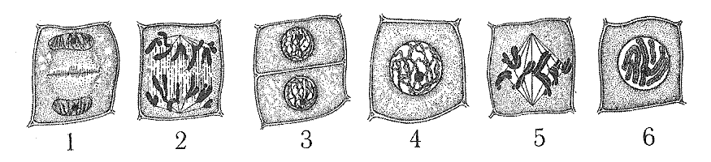
4 6 5 2 1 3 мак. – 6 баллов
2. Чем молодая клетка отличается от старой?
1. Много маленьких вакуолей 1 балл
2. Ядро в центре 1 балл
За каждый правильный ответ 1 балл. Максимально 8 баллов

Приложение 2
«Верю - не верю» поставив «+» или «-» напротив цифр в своей тетради. Работа выполняется индивидуально
1.Группа клеток, имеющих общее строение, происхождение и выполняющая одинаковые функции, называется тканью.
2.Клетки механической ткани имеют утолщённую оболочку.
3.Покровные ткани обеспечивают прочность растения.
4.Покровные ткани образованы только мёртвыми клетками.
5.Проводящие ткани имеют вид трубочек или сосудов.
6.Камбий относится только к покровной ткани.
1,2,5 Затем обмениваются с соседом по парте, проверяют и выставляют оценки. За каждый правильный ответ балл. Мак- 3 балла

